**Программа организации курсов повышения квалификации**

**на тему «СОВРЕМЕННЫЕ ТЕХНОЛОГИИ ВЫРАЩИВАНИЯ ОВОЩНЫХ КУЛЬТУР В ИНТЕНСИВНОМ СЕВООБОРОТЕ»**

**Цель курсов повышения квалификации**: освоение аспектов теории и практики интенсивных технологий возделывания овощных культур.

**Участники курсов повышения квалификации:**

- специалисты по выращиванию овощных культур.

**Учебный план программы повышения квалификации**

**«Современные технологии выращивания овощных культур в интенсивном севообороте»**

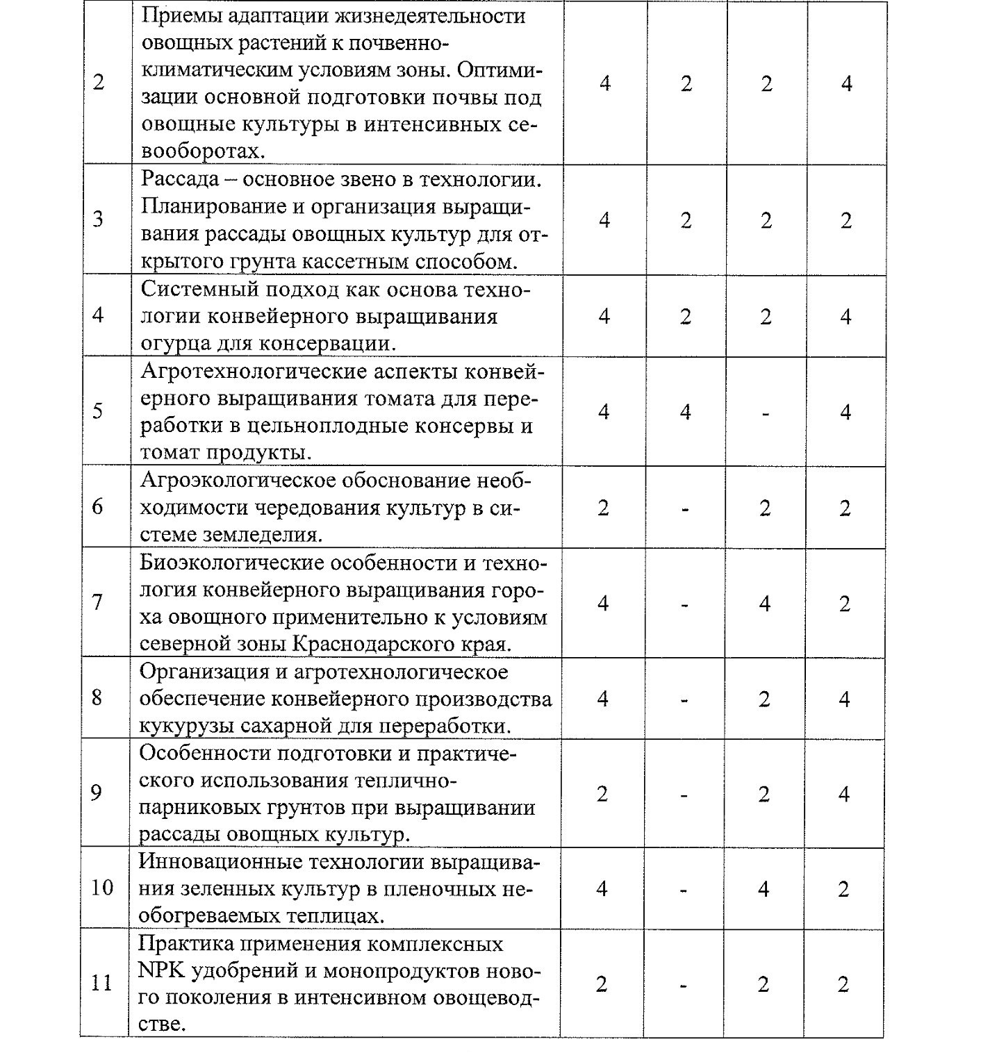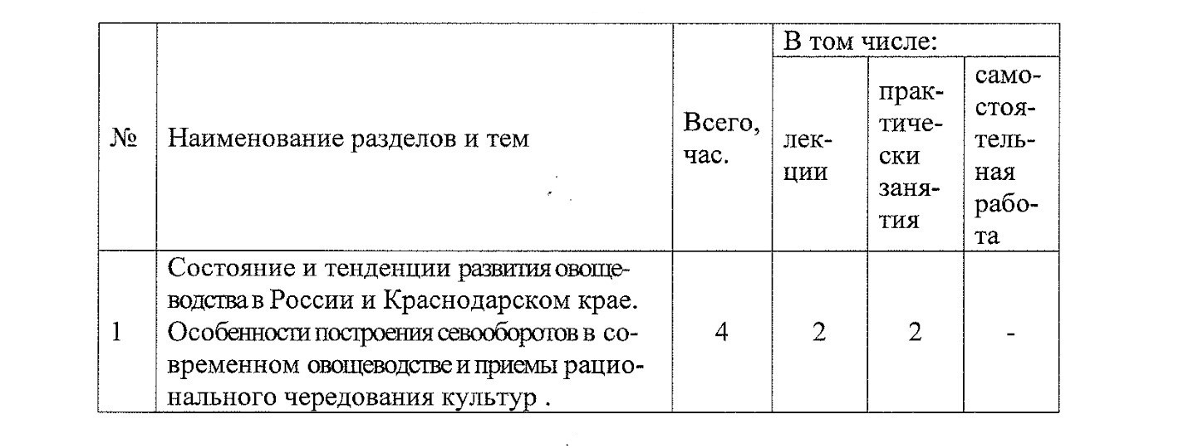

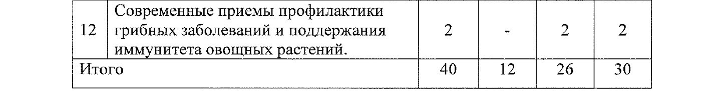

Итоговая аттестация проводится в форме зачета

По завершении освоения программы дополнительного профессионального образования слушатель получает документы установленного образца (**удостоверение, диплом**) в соответствии с Федеральным Законом «Об образовании в РФ» от 29.12.2012 № 273.

К освоению дополнительных профессиональных программ допускаются:

1) лица, имеющие среднее профессиональное и (или) высшее образование;

2) лица, получающие среднее профессиональное и (или) высшее образование.